Họ và tên: Nguyễn Thị Huyền

Lớp: CNTT2K14

Câu 1:

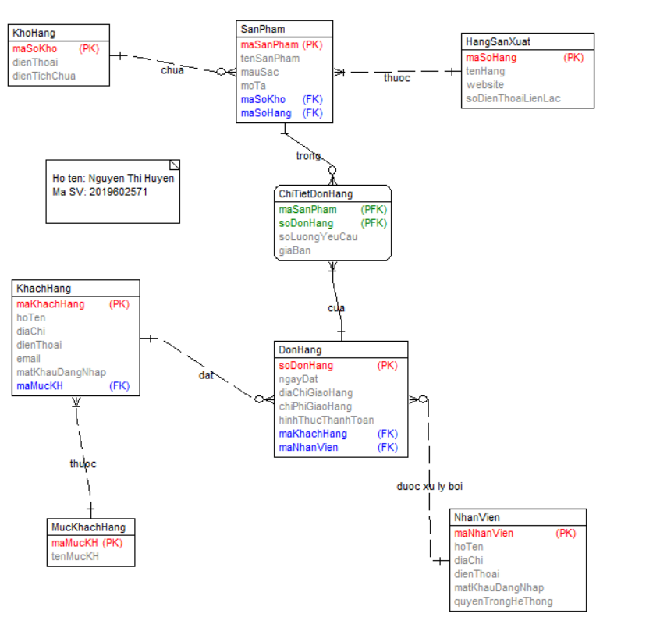

Câu 2:

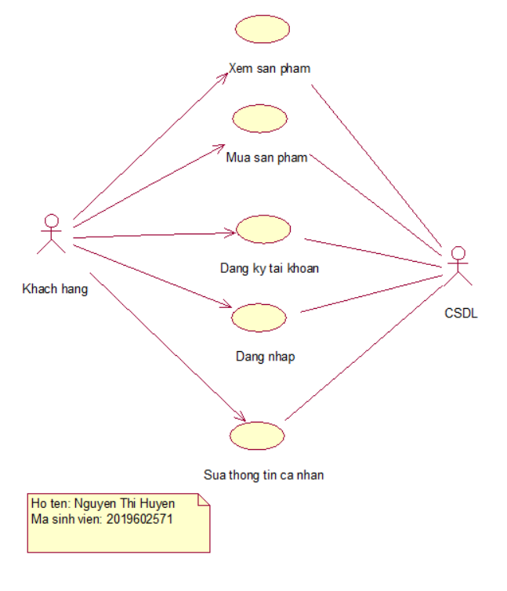

Câu 3:

